**Все больничные в Курской области оформляются в электронном виде**

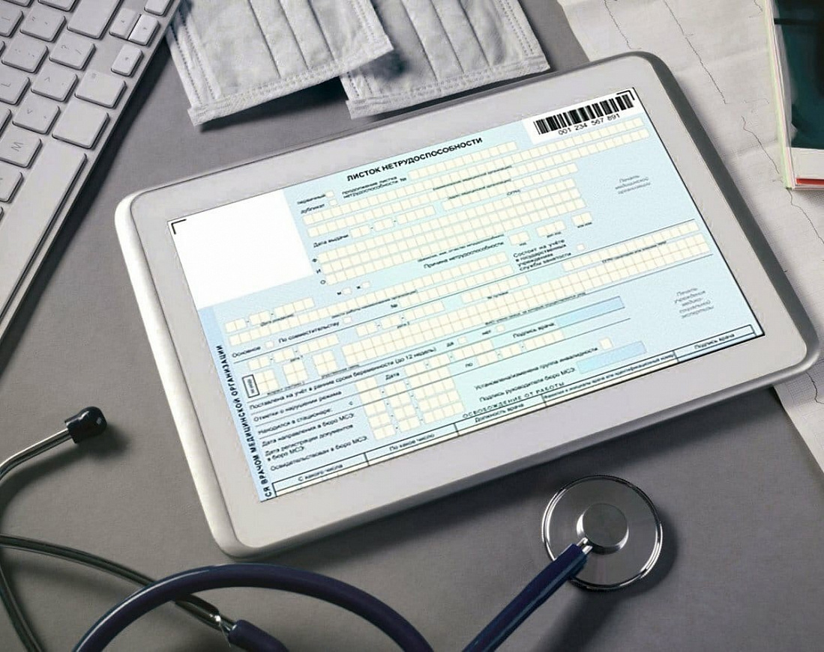

С 1 января 2022 года все листки нетрудоспособности на территории России формируются и выдаются только в электронном виде. В Курской области процесс перехода на цифровой формат начался в 2017 году.

В 2021 году в нашем регионе 80% всех больничных были выданы в электронном виде, это более 300 тыс. документов. За январь этого года оформлено уже 30 тыс. электронных листков нетрудоспособности. Требовать предоставление документа на бумажном носителе работодатель не вправе.

Выплаты с января начисляются проактивно – по факту закрытия листка нетрудоспособности. Обмен информацией между медорганизацией, страхователем и ФСС происходит в системе электронного документооборота.

Получать информацию о номере, датах открытия, продления и закрытия больничного, назначении пособия и его выплате можно в личном кабинете на портале Госуслуг, если учётная запись подтверждена. Доступна информация также в личном кабинете на сайте Фонда социального страхования и в мобильном приложении «Социальный навигатор».

При возникновении вопросов работодатели могут обратиться в Фонд социального страхования по телефонам 8 (4712) 72-23-94, 8 (4712) 72-23-95, 8 (4712) 72-23-96. Также информация доступна на официальном сайте фонда в разделе «Электронный больничный».